Fahrradparksystem Fahrradanlehnsystem Galaxy/Galaxy XL

WSM - Walter Solbach Metallbau

Eigenschaften

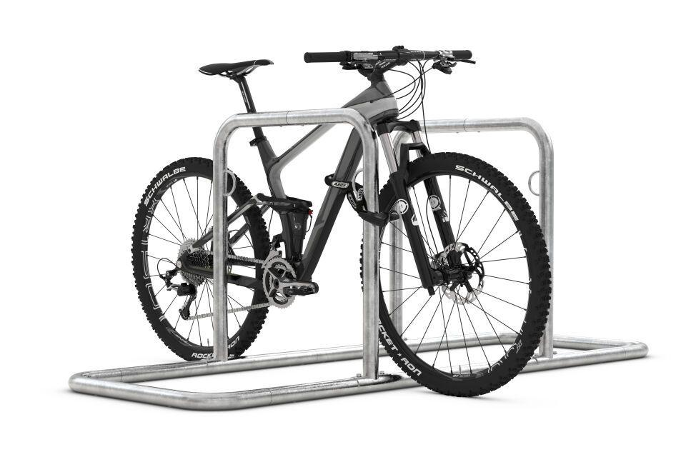

Farbton

metallfarben

Montageart

Freiaufstellung, Befestigung auf vorh. Fundamentrahmen

Oberfläche

feuerverzinkt

Werkstoff

Stahl

Breite (mm)

2.170,00 - 7.320,00

Höhe (mm)

870,00

Gewicht (kg)

30,00 - 74,40

Einparkart

Zum Anlehnen

Einstellplätze

4, 6, 8, 10, 12

Knierohr

Nein

Seiten

Zweiseitig

Radabstand (mm)

800, 1200